Работа с несплошным текстом
как способ формирования читательской грамотности

«Содержание текста всегда имеет множество степеней свободы: разные люди понимают один и тот же текст по-разному в силу своих индивидуальных особенностей и жизненного опыта»
Л.Выготский
Последнее десятилетние в обществе нарастает противоречие - работодатели хотят видеть у выпускников такие качества, как умение сопоставлять, анализировать имеющуюся информацию, использовать полученные знания для решения жизненных задач. А учащиеся, наоборот, испытывают трудности при решении задач, ориентированных на жизненные ситуации.
Почему именно умение выявлять проблемы и находить их решение в жизненных ситуациях так важно именно сегодня? Долгое время в обществе не задумывались над этим вопросом, но и набор жизненных ситуаций, с которыми сталкивался каждый человек, был меньше, чем сейчас, и имеющихся знаний было достаточно для их решения. Сегодня поток информации огромен, и количество ситуаций, в которые мы попадаем, велико и разнообразно. Поэтому каждый человек должен уметь обрабатывать информацию, анализировать ее и применять в зависимости от жизненной ситуации - быть функционально грамотным членом общества.
И одна из важнейших задач современной школы - формирование навыка функциональной грамотности. А пути решения проблемы - это разработка и реализация системы работы по формированию функциональной грамотности школьников.
XXI век справедливо называют веком информации и интеллекта. Умение работать с информацией – это жизненная необходимость, которая часто определяет нашу успешность.
Программа международной оценки обучающихся PISA (2015 г) свидетельствует о том, что Россия занимает 26 место по читательской грамотности из 70 стран. Российские учащиеся, которым для выполнения задания необходимо было извлечь информацию из таблицы, схемы или графика, затруднялись найти даже информацию, представленную в явном виде, соотнести информацию из разных источников, объединить её, т.е. показали неготовность работать с несплошными текстами.
Общеизвестно, что работа с текстами является одним из основных видов работ на уроке и самостоятельной внеучебной деятельности учащихся. Она применяется в тестовых заданиях ЕГЭ повышенного и высокого уровня сложности. Ряд заданий составлены на основе несплошных текстов, как впрочем и некоторые задания ВПР в 4 классах. И те и другие вызывают затруднения у обучающихся. Возрастает потребность в формировании навыков поиска информации, ее анализа, обработки, хранения, распространения, предоставления другим людям в максимально рациональной форме.
«Несплошные» тексты- это тексты, в которых информация предъявляется невербальным или не только вербальным способом. Это тексты, сочетающие в себе несколько источников информации, c которыми учащиеся чаще всего встречаются в реальной действительности.
К несплошным текстам относят графики, диаграммы, схемы, таблицы, географические карты; различные планы (помещения, местности, сооружения); входные билеты, расписание движения транспорта, карты сайтов, рекламные постеры, меню, обложки журналов, афиши, призывы, объявления (приглашения, повестки, буклеты).
Часто в повседневной жизни приходится сталкиваться с такими несплошными текстами. Умеем ли мы читать их? Учим ли мы этому детей?
А ведь наши ученики с раннего детства также, как и взрослые сталкиваются с такими текстами.
Цель данного способа работы заключается в развитии мыслительных навыков учащихся, необходимых не только в учёбе, но и в жизни (умение считывать информацию с несплошных текстов и использовать её).
При работе с несплошными текстами отрабатываются информационные умения: нахождение информации, необходимой для выполнения задания; извлечение информации, заданной в тексте в явном или неявном виде; приведение примеров из текста, подтверждающих данное высказывание; выделение в тексте объяснительного метода исследования; устанавливание истинности суждений с опорой на информацию текста; определение значения терминов и понятий; сопоставление информации из разных частей текста; сопоставление информации, представленной в разных знаковых системах - текстах и рисунках или фотографиях; описывание на основе текста значений графических символов; устанавливание в тексте последовательности действий и многие другие.
При работе с несплошными текстами необходимо, чтобы ребёнок научился:
- читать несплошные тексты (то есть извлекать и анализировать информацию) – из графиков, таблиц, схем, диаграмм;
- составлять несплошные тексты – в виде графиков, таблиц, схем, диаграмм;
- для более глубокого понимания текста можно несплошные тексты преобразовывать в сплошные и наоборот.
Таким образом, цель данного педагогического опыта: понять, где мы можем простраивать на уроке работу с несплошным текстом
На слайдах вы можете ознакомиться с видами работы с несплошными текстами:
1 Работа по роману Толстого «Война и мир» мысль семейная. Опираясь на информацию из несплошного текста и используя цитаты, напишите письменную работу на тему «Мысль семейная»
2. Мыльные пузыри при изучении имени существительного
3.На следующем слайде вы можете видеть, как ребёнок умеет создавать несплошной текст, например, в исследовательской работе
4. Билет в алмазный фонд, изучая его, дети учатся задавать вопросы и отвечать на них
5. Приглашаю вас в цирк. Работа с афишей цирка
(Работа с чеками)
Так как сегодня присутствуют не только филологи, я хочу предложить вам работу с нейтральным несплошным текстом, который очень актуален в предновогодние праздники.
На что обращает внимание покупатель после получения кассового чека на руки? На цену каждой позиции и на общую сумму. На самом деле информации, указанной в кассовом чеке, достаточно много.

Часто учителя берут чеки для работы на уроках математики, так как в кассовом чеке присутствует много чисел. Но на уроках русского языка также можно предложить интересные и полезные задания.

Какие задания можно предложить ученикам на уроках русского языка?
- При изучении слов с непроверяемыми орфограммами, те словарных слов
Задание: выпишите словарные слова: (сметана, молоко, творог, банан, кассир, магазин, сумма, телефон, спасибо).
Задание: Напишите список только молочных продуктов в порядке увеличения (уменьшения) цены.( сыр-624.20, творог-69.90, сметана-60.90, молоко 55.90)
- При изучении имён числительных
- Задание: напишите, какого числа произведена покупка?( 6.10.20, 20.12.22)
Задание: напишите, в какое время произведена покупка?( в 21.16, 20.12.22 в 19.47
Задание: напишите номера чеков
43 (за 06.10.2020)
120 (за 22.12.2022)

Задание: составьте предложение и напишите, сколько дней прошло между покупками?
Между покупками прошло полных десять дней, месяцев, лет
Примерно 2 года

- При изучении имён собственных
Задание: выпишите все имена собственные из первого чека: (город) Томск, (переулок) Карский, «Мария-Ра», (в каждом кассовом чеке указывается имя продавца). Г Славгород, ул. Ленина
- При изучении многозначных слов
Задание: найдите в чеке многозначное слово. Напишите лексическое значение данного слова. Это слово операция.
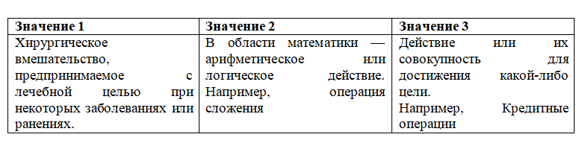
Задание: придумайте и напишите предложения со словом операция. В каждом предложении слово должно обозначать разное лексическое значение.
- При изучении имён лексического значения слова в прямом и переносном значении
Задание: найдите слово, употребляемое в чеке в переносном значении? (горячей линии)
Учитель проводит работу со значением слова «горячий» в прямом значении и переносном. Здесь важно понять детям данные значения и употреблять их в своей речи. Лучше, если обучающиеся поработают с толковым словарём.
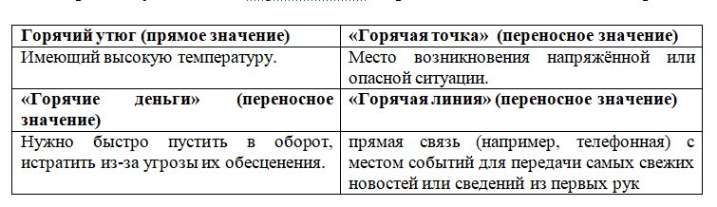
Задания:
*Придумайте предложения, чтобы данное слово употреблялось в прямом значении.
*Придумайте предложения, чтобы данное слово употреблялось в переносном значении.
*Опишите ситуацию: покупатель звонит по горячей линии. Составьте диалог.
- При работе по развитию речи
Задание: напишите небольшой текст-рассуждение (3-4 предложения)
Зачем на чеке телефон горячей линии?
Задание: Самое последнее предложение в чеке «Спасибо за покупку!». Напишите, как и за что вы сможете поблагодарить продавца? Составьте небольшой текст.
Задание: Найдите информацию в чеке, не относящуюся к покупке: «Приглашаем на работу: кассиров-продавцов, грузчиков, уборщиков». Напишите полностью объявление, используя данное предложение. Оформите правильно.
Работа с любым текстом для обучающихся – трудная работа. Учителю необходимо систематически вводить задания, напрвленные на формирование умения обучающихся читать несплошной текст, то есть воспринимать его, извлекать информацию, данную в явном и неявном виде, интерпретировать её.

Педагогический эффект систематической работы с несплошными текстами заключается в том, что она способствует не только формированию читательской грамотности, но и устойчивому развитию у школьников универсальных учебных действий на уровне метапредметности.
Вывод: учитель должен уметь простраивать работу с различными формами представления текстов, таблицами, схемами, диаграммами и пр. и они должны служить не только в качестве иллюстраций на уроке, но и являться источником получения важной информации.
Нужно объяснять детям важность прочтения этой информации, убеждать, что всё, что располагается на листе: всё является важным и помогает ответить на вопросы, узнать новое.
Заголовок, сноски- это тоже текст, и всё это имеет смысловую ценность.

